Birt开发使用脚本

1，脚本文件
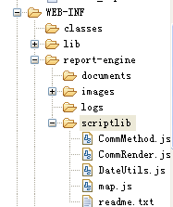

2，配置birt资源
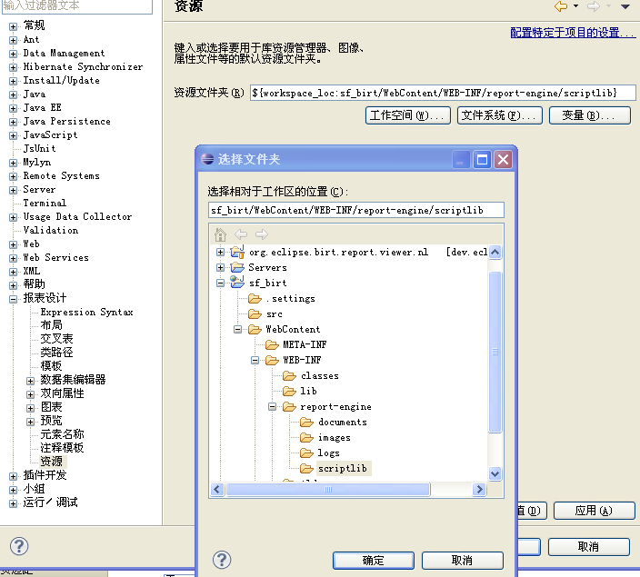

3，给动态内容设置要用的脚本文件
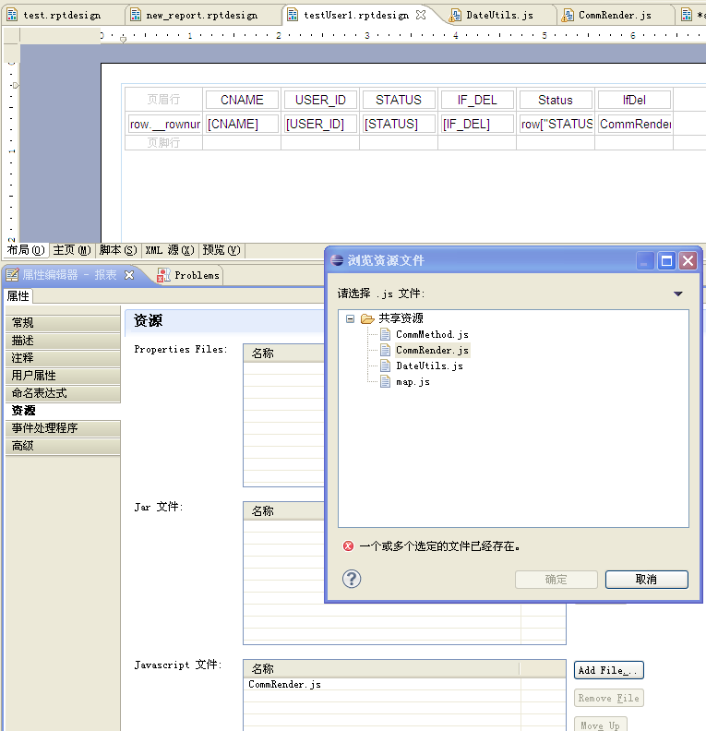

4，表达式生成器-使用脚本
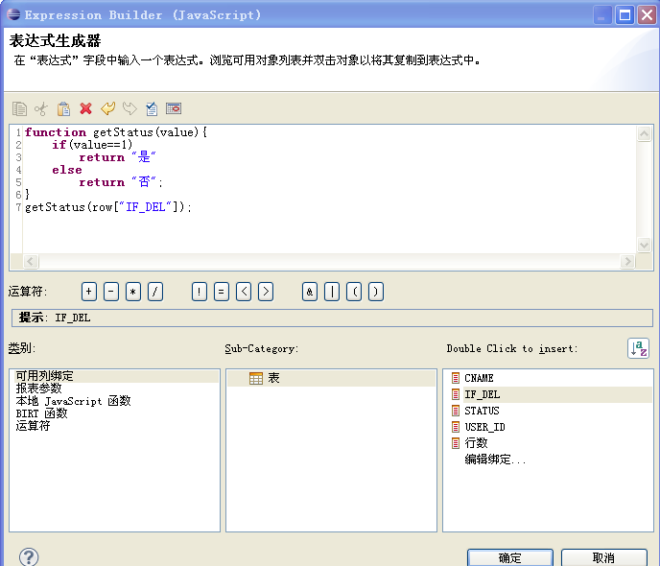

5，表达式生成器-使用脚本文件脚本

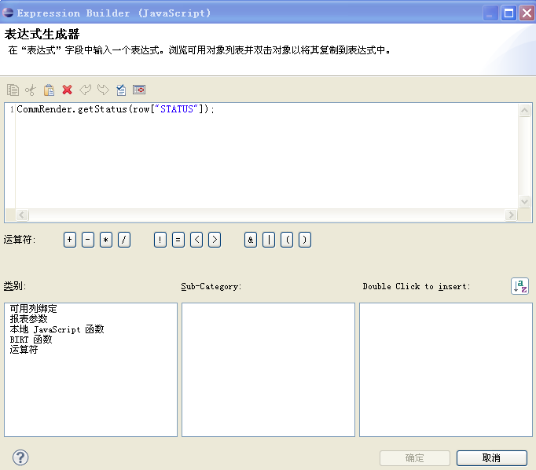

6，运行时web.xml配置
<context-param>
<param-name>BIRT_RESOURCE_PATH</param-name>
<param-value>WEB-INF/report-engine/scriptlib</param-value>
</context-param>

